安徽大学20 09 —20 10 学年第 1 学期
院/系 年级 专业 姓名 学号
答 题 勿 超 装 订 线
------------------------------装---------------------------------------------订----------------------------------------线----------------------------------------

《 离散数学（上） 》考试试卷（A卷）
（闭卷 时间120分钟）

题 号 | 一 | 二 | 三 | 四 | 五 | 六 | 七 | 总分
得 分
阅卷人

一、单项选择题（每小题2分，共20分）
得分

1.设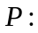天下雪，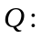我去镇上，则命题"天正在下雪，我没去镇上”可符号化为（ ）
A.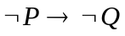； B.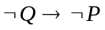； C.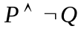； D.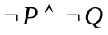。
2.下列命题是重言式的是（ ）
A.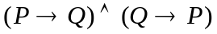； B.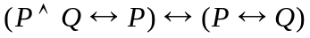；
C.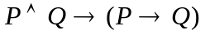； D.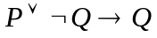。
3.设解释如下：论域为实数集，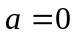，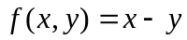，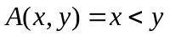，则下列公式在下为真的是（ ）
A.； B.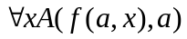；
C.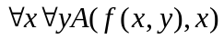； D.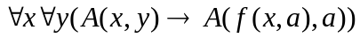。
4.对任意集合，下列结论正确的是（ ）
A.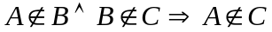； B.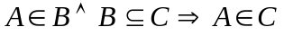；
C.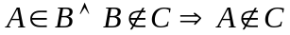； D.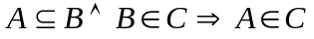。
5.关于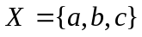到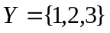的函数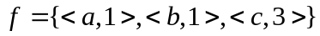，下列结论错误的是（ ）
A.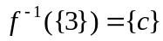； B.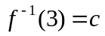； C.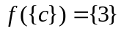； D.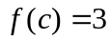。
6.整数集合上的二元关系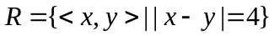具有（ ）
A.自反性和对称性； B.反自反性和对称性； C.反自反性和传递性； D.反对称性和传递性。
7.设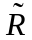为非空集合上的关系的逆关系，则下列结论不成立的是（ ）
A.若为偏序，则为偏序； B.若为拟序，则为拟序；
C.若为线序，则为线序； D.若为良序，则为良序。
8.设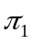和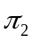是非空集合的划分，则下列集合一定是的划分的是（ ）
A.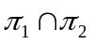； B.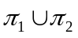； C.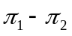； D.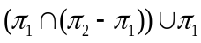。
9.设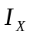是集合上的恒等关系，要使为上的等价关系，可取（ ）
A.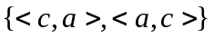； B.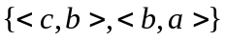；
C.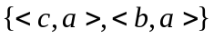； D.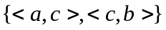。
10.设和分别为自然数和实数集合，则下列集合中与其他集合的基数不同的集合是（ ）
A.； B.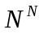； C.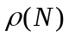； D.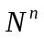（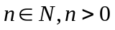）。
得分

二、判断题（对的打√，错的打×，每小题2分，共10分）
1.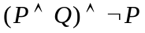为矛盾式。（ ）
2.对任意集合，若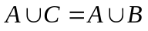，则一定有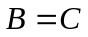。（ ）
3.对称关系的绝对补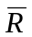一定是对称的。（ ）
4.单射函数的复合函数也是单射的。（ ）
5.有理数集是可数的。（ ）

三、填空题（每小空2分，共20分）
得分

1.设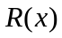：是实数，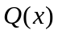：是有理数，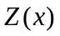：是整数，则
“有理数都是实数，但实数并非都是有理数”符号化为： ；
“不是这样情况：某些整数不是有理数”符号化为： 。
2.设集合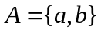，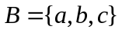，则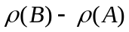= ；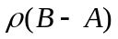= 。
3.设为整数集合，则集合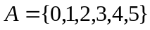上的二元关系
的关系矩阵为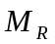= ；传递闭包的关系矩阵为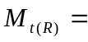 。
4.设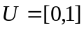，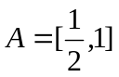，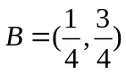，则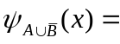 ，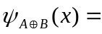 。
5.设为自然数集，为整数集，为实数集，则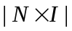 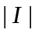，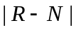 （填=，>，<）。

四、解答题（每小题10分，共20分）
得分

答 题 勿 超 装 订 线
------------------------------装---------------------------------------------订----------------------------------------线----------------------------------------

1.求的主析取范式和主合取范式。

2.设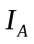为集合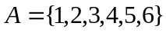上的相等关系，定义上的偏序关系如下：
。
（1）给出偏序集合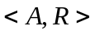的哈斯图；
（2）求出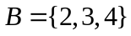的最大元、最小元、极大元和极小元，并填入下表；
（3）求出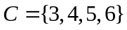的上界、下界、上确界和下确界，并填入下表。
集合 | 最大元 | 最小元 | 极大元 | 极小元
集合 | 上界 | 下界 | 上确界 | 下确界

五、证明题（每小题10分，共30分）
得分

1.用推理规则证明：

2.设和分别为非空集合和上的等价关系，定义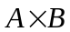上的关系如下：
答 题 勿 超 装 订 线
------------------------------装---------------------------------------------订----------------------------------------线----------------------------------------

证明：是上的等价关系。

3.设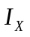是非空集合上的恒等函数，为自然数，上的函数满足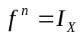，证明是双射函数。

